**Dokumentation KI**

Die KI überprüft zunächst, ob einer der beiden Spieler gewinnen kann. Hier wird die Funktion kiMove(int[][] spielfeld) aufgerufen. Dazu überprüft KI jedes Szenario, das abgedeckt ist, zwei Mal. Beim ersten Mal wird überprüft, ob die KI selbst das Spiel gewinnen kann. Ist dies nicht der Fall, so werden die Gewinnmöglichkeiten nochmals überprüft, allerdings dieses Mal auf Steine des Spielers. Hat dieser 3 Steine so angeordnet, dass durch einen vierten ein Sieg entsteht, horizontal, vertikal oder diagonal, so wird die KI diese Option blocken, indem sie einen Stein in die, dem Spieler zum Gewinn noch fehlende, Spalte wirft.

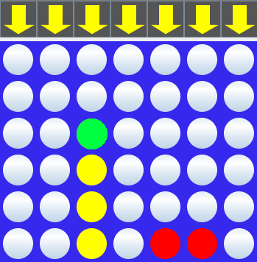

Die KI wird ihren Stein in die Spalte des grün markierten Steines werfen, sodass an dessen Stelle ein Roter liegt.

Überprüfungen der KI erfolgen immer von links nach rechts, außer die sinkend-diagonale (hier wird von rechts unten nach links oben überprüft). Die Überprüfung nach einem vertikalen Sieg findet von unten nach oben statt.

Die KI ist so aufgebaut, dass Überprüfungen nach Gewinnoptionen oder nach dem nächsten günstigen Wurf nicht über das Spielfeld hinaus gehen können.

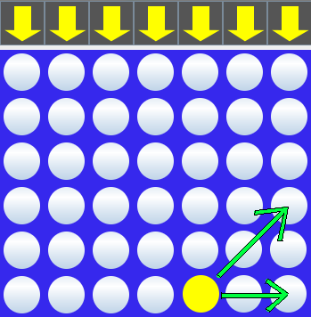

Die KI bemerkt, wenn sie die Gewinnoptionen von dem gelben Stein ausgehend überprüft, dass ein Gewinn nach rechts und aufsteigend-diagonal nicht möglich ist, und untersucht so nur noch den vertikalen und den sinkend diagonalen Fall.

Kann keiner der beiden Spieler das Spiel gewinnen, so wird die KI versuchen sich selbst in eine bessere Position zu bringen, und legt einen Stein an eine Position, die sich an 2 schon liegenden Steinen orientiert. Dies geschieht über den Funktionsaufruf kiMedium(int[][] spielfeld). Ist ein Zug, der die KI in eine bessere Lage bringt auf horizontaler Ebene nicht möglich, da die KI nur einen Stein in einer bestimmten Reihe liegen hat, so versucht sie dem Spieler die Möglichkeiten zu verringern, indem sie sich an dessen Steinen orientiert. Hierbei kann es Variationen geben.

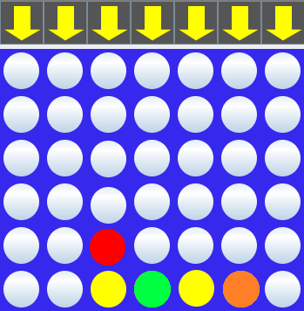

Die KI wird ihren nächsten Stein entweder an die Stelle des grünen oder an die Stelle des orangenen Steins werfen. Diese Entscheidung ist von Spiel zu Spiel variabel, die Wahrscheinlichkeit für jede Option ist 50 zu 50.

Wenn keines der Szenarien eintritt, an denen sich die KI orientiert, so kann sie ihren Stein guten Gewissens in eine zufällige Spalte werfen, da die Position des Gegners keine Gefahr darstellt.

Alles in allem ist die hier beschriebene Künstliche Intelligenz eine eher defensive, die auf ähnlichem Level agiert, wie der Durchschnitts 4-Gewinnt Spieler